S. Lucia  2014  www.legnani.eu/SLucia by joe © |  |  |   …e le parole possono viaggiare, valicare montagne ed oceani

I
I  I  I  I  I  I  S. Lucia  2014  www.legnani.eu/SLucia by joe © |  |  | …e le parole possono viaggiare, valicare montagne ed oceani

I
S. Lucia  2014  www.legnani.eu/SLucia by joe © |  |  | …e le parole possono viaggiare, valicare montagne ed oceani

I
S. Lucia  2014  www.legnani.eu/SLucia by joe © |  |  | …e le parole possono viaggiare, valicare montagne ed oceani

I
S. Lucia  2014  www.legnani.eu/SLucia by joe © |  |  | …e le parole possono viaggiare, valicare montagne ed oceani

I
I
I
I
…possono toccare i cuori ed accendere sorrisi. | 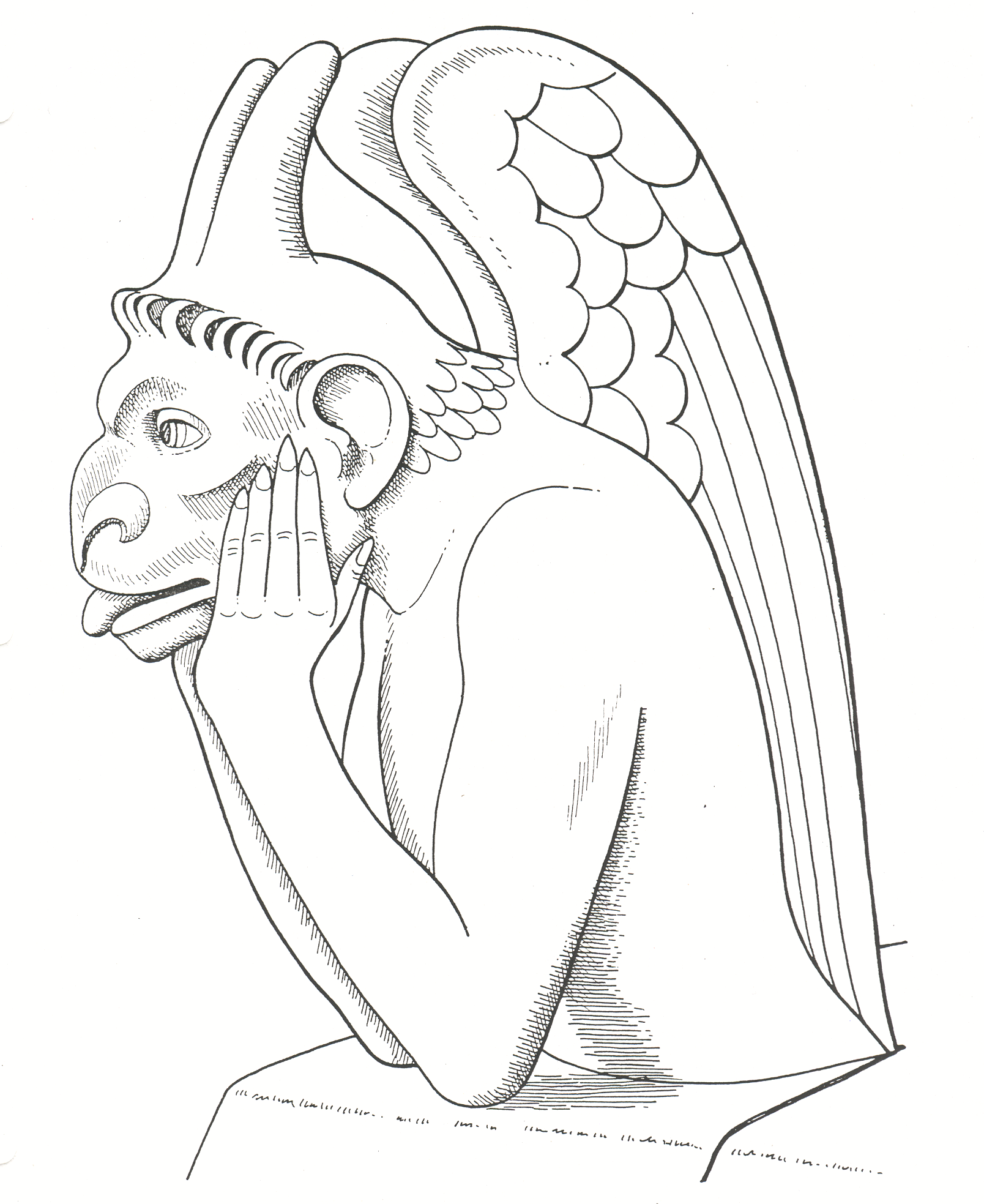  Ci vuole disponibilità quando si legge, ed ispirazione quando si scrive. |   …forse qualcuno attende da tempo delle parole da te.  Non farlo attendere.  E ci vuole allegria ed ispirazione anche quando si sceglie la carta da lettera! | 

I
I
…possono toccare i cuori ed accendere sorrisi. | Ci vuole disponibilità quando si legge, ed ispirazione quando si scrive. | …forse qualcuno attende da tempo delle parole da te.  Non farlo attendere.  E ci vuole allegria ed ispirazione anche quando si sceglie la carta da lettera!

I
I
…possono toccare i cuori ed accendere sorrisi. | Ci vuole disponibilità quando si legge, ed ispirazione quando si scrive. | …forse qualcuno attende da tempo delle parole da te.  Non farlo attendere.  E ci vuole allegria ed ispirazione anche quando si sceglie la carta da lettera!

I
I
…possono toccare i cuori ed accendere sorrisi. | Ci vuole disponibilità quando si legge, ed ispirazione quando si scrive. | …forse qualcuno attende da tempo delle parole da te.  Non farlo attendere.  E ci vuole allegria ed ispirazione anche quando si sceglie la carta da lettera!

…possono toccare i cuori ed accendere sorrisi. | Ci vuole disponibilità quando si legge, ed ispirazione quando si scrive. | …forse qualcuno attende da tempo delle parole da te.  Non farlo attendere.  E ci vuole allegria ed ispirazione anche quando si sceglie la carta da lettera!

